**Randesund/Tveit demografi – Totalt 21.740 innbyggere**

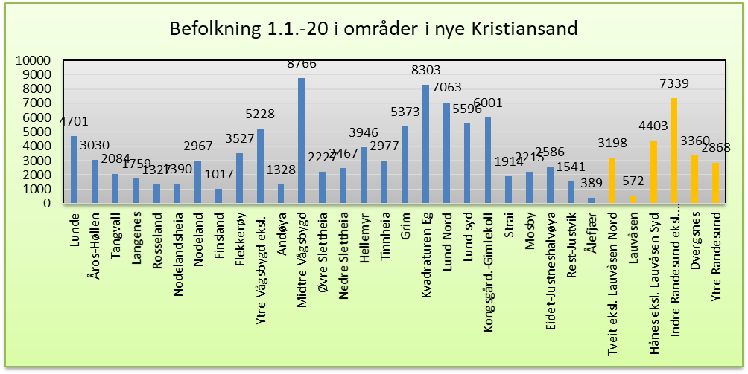

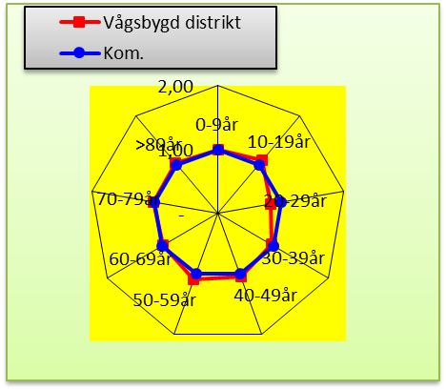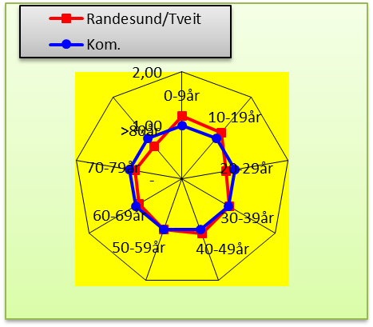

Befolknings-*sammensetningen* ser vi i rød linje i radardiagrammet. Vi deler hver tiårsgruppes andel innen bydelen med den samme gruppens andel i hele nye Kristiansand. Dett gir en *indeks* som viser befolknings-*profilen*. Vi ser at i hele Randesund/Tveit er innslaget av barn 0-9 og10-19 år og gruppene noe større, og de to eldste gruppene noe mindre enn kommunensittet. Sammenlignet med Vågsbygd er barneinnslaget større, og eldreinnslaget mindre, dette fordi Randesund/Tveit har en yngre bebyggelse. For de enkelte områder/bydeler i Randesund/Tveit er proilene slik:

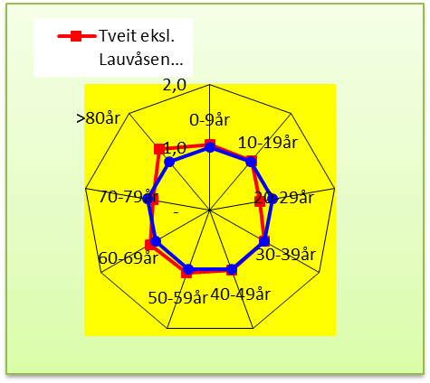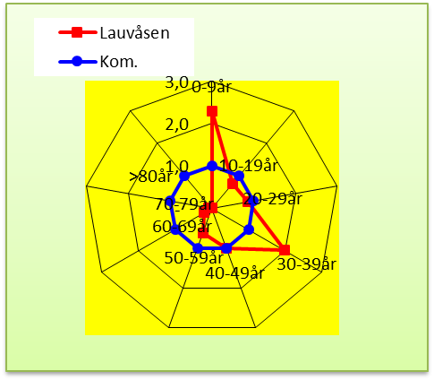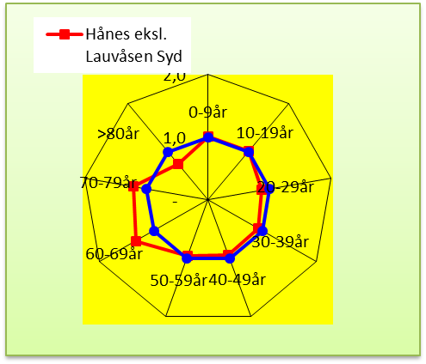

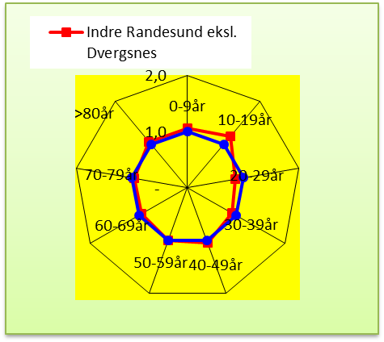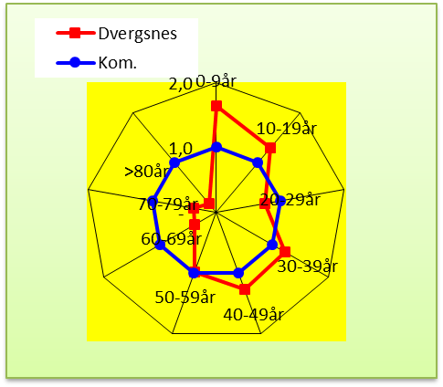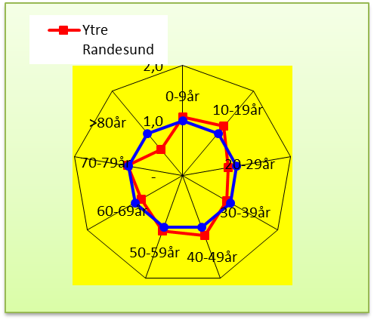

Tveit eksl. Lauvåsen Nord er rimelig på kommunensittet mht. sammensetning, dog noe færre unge voksne og noe større innslag av 80år+. Lauvåsen er en svært ung bydel, og domineres av småbarnfamilier. Hånes ble bygd ut på 70- og 80-tallet, og har fortsatt visse trekk av å være en forholdsvis ung bydel med lite innslag av de eldste 80 år+. Barnetallet var høyt, men har stabilisert seg. Indre Randesund eksl. Dvergsnes er rimelig på kommunesnittet, dog med noe større innslag av eldre barn. Dvergsnes er en ung bydel med stort barneinnslag, og svært få innbyggere over 60år. Bydelen har en typisk barne-bølge, med et midlertidig press på skolekapasiteten. Ytre Randesund har noe større, men stabilisert, innslag av de eldste barna, og relativt få av de eldste 80år+.

Randesund/Tveit står foran en ganske stor eldrebølge, med derav følgende senter- og boligforenklingsbehov, som vi siden skal se.

# **Boliger, antall og sammensetning**

 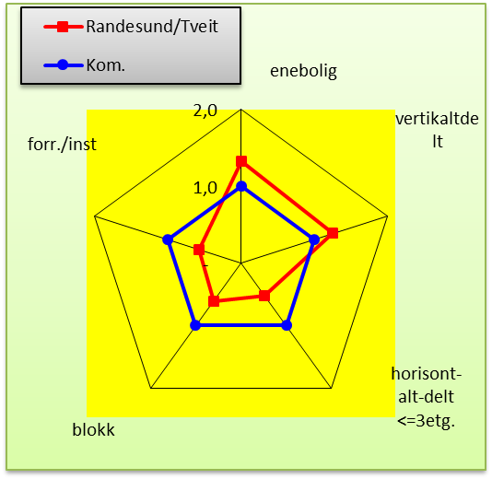

For Randesund/Tveit sett under kjennetegnes boligprofilen med noe større innslag av eneboliger og rekkehus og tilsvarende mindre innslag av blokkleiligheter og horisontaltdelt<=3etg. Bolig*profilen* for de enkelte områder/bydeler er slik, i diagrams form:

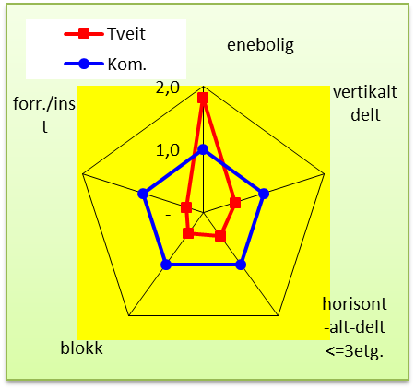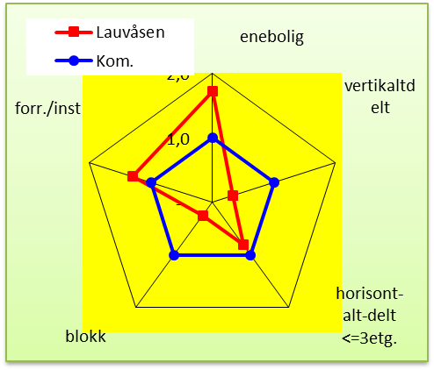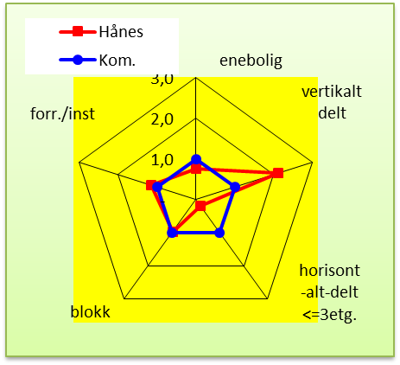

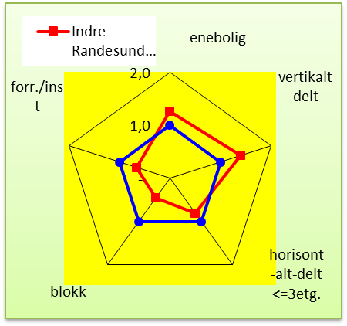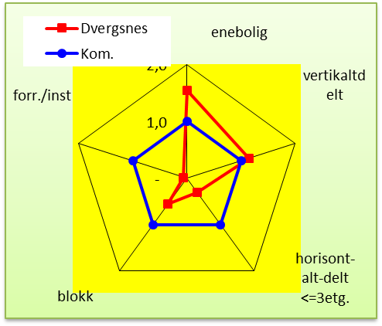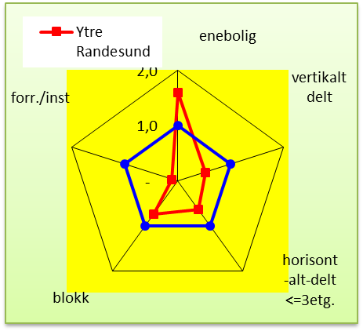

Tveit og Ytre Randesund utmerker seg med stort innslag av eneboliger, noe som er typisk for perifere bydeler. Indre Randesund eksl. Dvergsnes har omtrent samme profil som Randesund/Tveit som helhet.

# **Fremskrivninger av eldrebefolkningen – boligbehov - senterbehov**

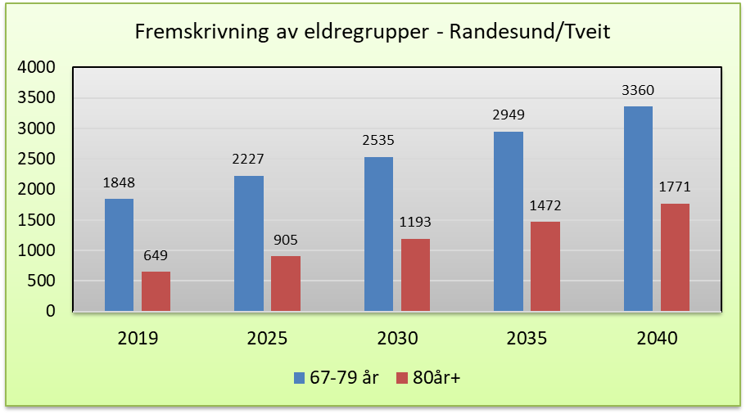Innen 2040 vil det iflg. denne *fremskrivningen* – dvs. utviklingen i befolkningen lagt til grunn SSB’s dødssannsynligheter og at ingen flytter – bli 82% flere i gruppen 67-79år og 173% flere i gruppen 80år+ med 2019 som basisår.. Fremskrivningen viser eldre-potensialet, dvs. hvor mange i eldregruppene det kan bli dersom ingen flytter.

Det gode salget i Randesund Hageby tyder på et oppdemt behov. Ny behovsbølge vil komme. Vi vet at ca. halvparten av befolkningen føler sterk/ganske sterk tilknytning til området de bor i. Nylig gjennomførte boligundersøkelser viser at dagligvarebutikk, dernest kollektivtilbud, er det folk helst vil ha i nærområdet. Vi må derfor anta et det vil bli behov for flere leiligheter sentralt i den enkelte bydel. Det blir også en viktig oppgave å skape gode nærsentre for å motvirke ensomhet, skape aktivisering, samt optimalisere egenomsorg utfra de eldre som en ressurs. Tømmerstø-Holte er i så måte en underutviklet bydel. Planleggingen av Benestadfeltet lover heller ikke godt, - ingen sentre til tross for at området blir omtrent like stort som Hånes.

Fremskrivningen for de enkelte områder/bydeler er slik i diagrams form:

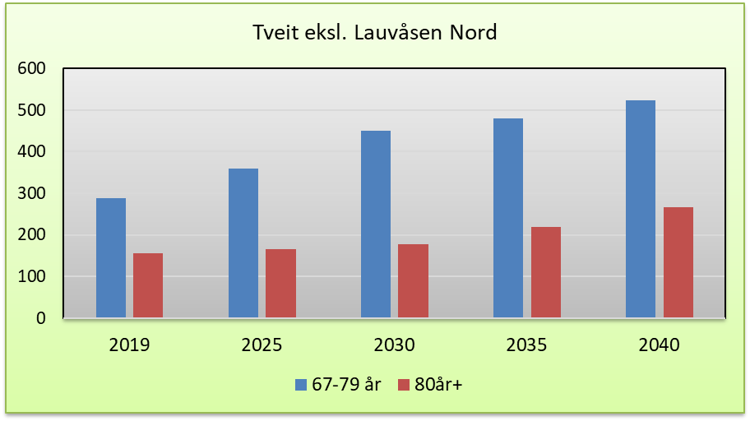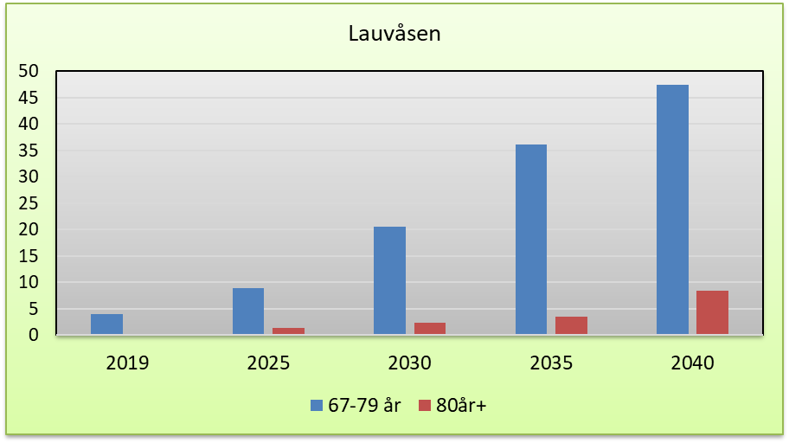

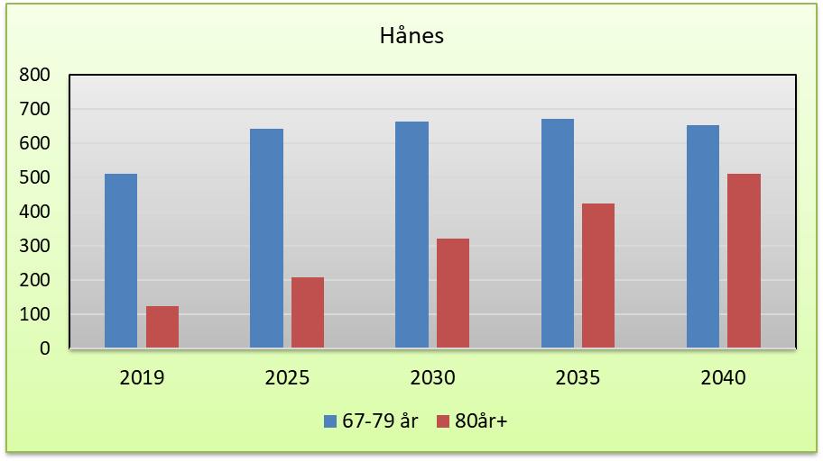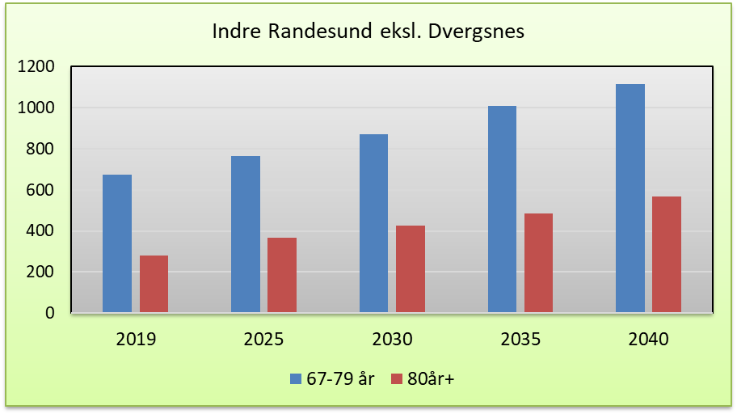

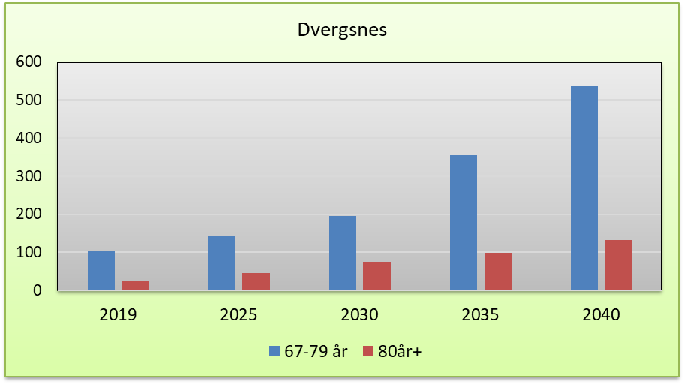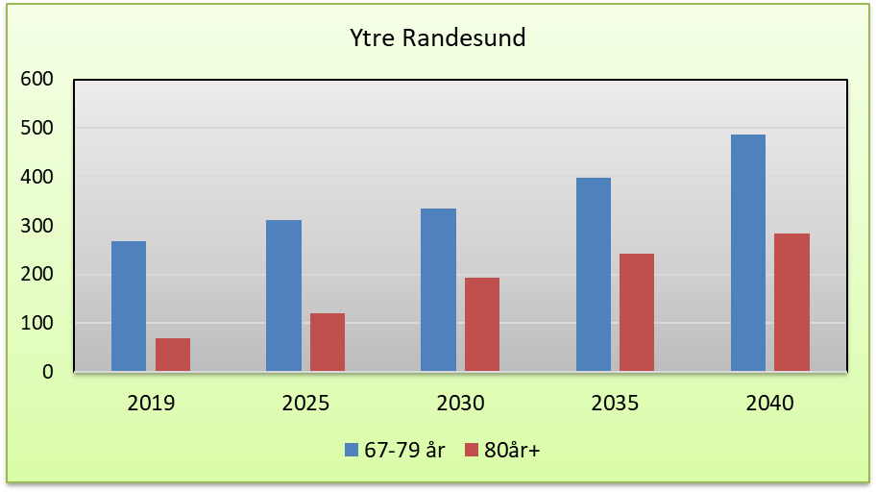

Eldrepotensialet er gjennomgående betydelig. Indre Randesund har det største absolutte potensialet; det er da også den største bydelen befolkningsmessig, selv når Dvergsnes er skilt ut som egen bydel. Hånes’ utvikling for 67-79år er et litt artig poeng: Bydelen ble hurtig bygd ut, og etter en oppgang, ser vi en utflating, fordi fremskrivningen utover i perioden skyver denne gruppen over i gruppen 80år+, uten tilsvarende påfyll nedenfra.

# **Sosioøkonomiske forhold**

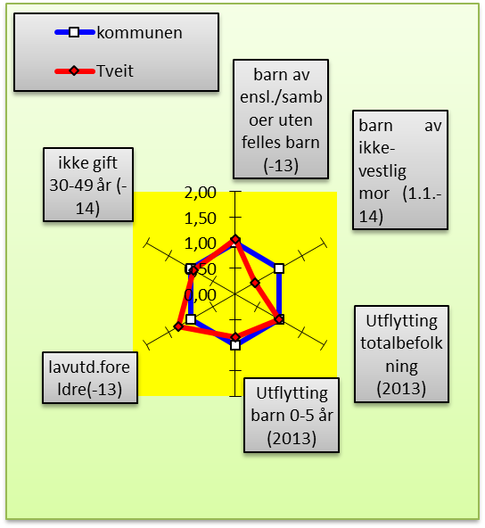Sosioøkonomiske forhold er relativt stabile, derfor presenterer vil det vi har fra noen få år tilbake. Vi indekserer mot kommunesnittet på samme måte som forklart tidligere.

Vi ser at Tveit sett under ett - har mindre innslag av barn av ikke-vestlig mor, og noe større innslag av foreldre med lav utdannelse (grunnskole som høyeste utdannelse). Bomiljøet var i 2013 noe mer stabilt enn snitt for kommunen, målt utfra utflytting barn 0-5år. Denne sosioøkonomiske profilen er litt typisk for perifere delområder med et betydelig bygdepreg.

*Ikke gift 30-49 år* er omtrent som snittet for KRS. Dette gjelder begge kjønn. Indeksen betraktes som interessant fra faglig hold, men er noe metodisk utsatt etter at samboerskap er blitt mer utbredt.

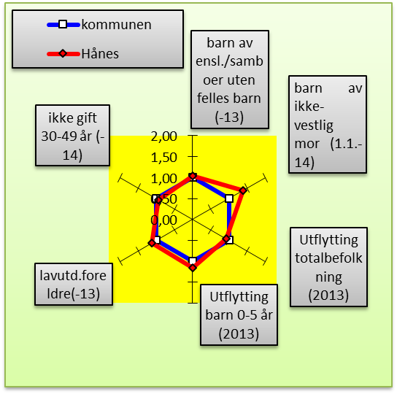**Hånes** hadde tidligere en del sosioøkonomisk belastning. Men ettersom barnebølgen fra de første innflytterne har lagt seg, og en del nyere bebyggelse med god standard er kommet til, har vi sett en normalisering av verdiene. Det ikke-vestlige innslaget er over kommunesnittet.

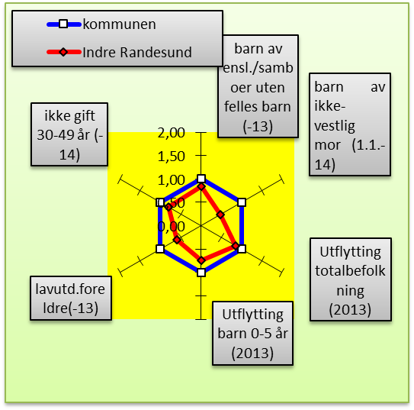**Indre Randesund (her inkl. Dvergsnes)** er et av de sosioøkonomisk sterkeste delområdene i kommunen. Vi ser at bydelen skårer bedre enn kommunensittet på samtlige dimensjoner.

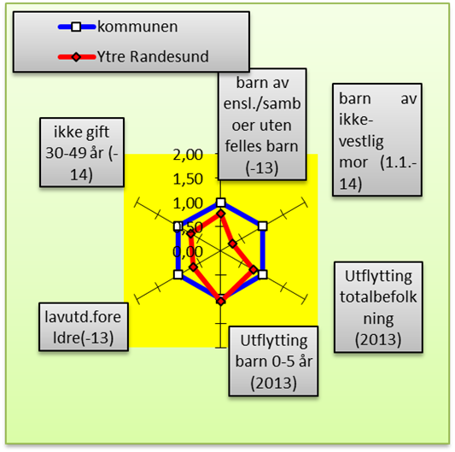

**Ytre -Randesund** har i likhet med Indre Randesund sitt «røde polygon» trygt forankret godt innenfor det blå kommunesnittet. Utflytting barn kan være påvirket av en del boligbygging de senere år, og kan nå meget mulig også være innenfor den blå heksagonen.

Vi har en del nyere data fra 2018 ved bestilling av en del levekårsindikatorer, som er en kommunepakke SSB tilbyr kommunene. For dette formål har vi delt inn nye KRS i 50 levekårssoner. Randesund/Tveit delt inn i følgende levekårssoner:

32"Tveit Ø"33"Tveit V"34"Hånes S"35"Hånes N"36"Søm"37"Korsvik"38"Strømme"39"Dvergsnes"40"Ytre Randesund"

Av indikatorene vi har fått kan vi nevne følgende sentrale:

* Ikke oppnådd kompetanse i løpet av 5 år etter grunnskolen.
* Barn i lavinntektshusholdninger (EU60)
* Mottagere av arbeidsavklaringspenger (18-66år)
* Registrert arbeidsledighet
* Registrert ungdomsledighet
* Sosialhjelpsmottagere
* Unge uførepensjonister
* Overgangsstønad (16-39 år)
* Barn med barnevernstiltak

Det vil føre for langt å gå igjennom alle indikatorene for alle sonene i Vågsbygd. Vi kan nevne at utslagene er rimelig i tråd med de vi ser i tidligere dataleveranser. Eksempelvis er det flere unge 21-29 år på Hånes Nord som ikke har oppnådd studiekompetanse (32,7%), mens det gjelder 19,1% på Dvergsnes, mot 25% for hele kommunen. Vi finner det samme mønsteret når det gjelder barn i lavinntektshusholdninger, barn med barnevernstiltak, og andel sosialhjelpstilfeller i befolkningen.

# **Sosioøkonomisk indeks i grunnskolen**

For å fange opp ulik belastning i grunnskolen bruker vi følgende kriterier: *Utflytting 0-15 år* er vektet forholdsvis beskjedent i indeksen for belastning i skolen, og *familiestruktur* og særlig *utdannelse bak hvert barn* er vektet betydelig mer. Utfra dette kriterie*valget* konstruerer vi en samleindeks, som uttrykker belastning i forhold til kommunensittet (som er 1,00). Skolene i Vågsbygd kommer ut slik:

|  |  |
| --- | --- |
|  | 1-7. tr |
| Ve | **1,37** |
| Hånes | **1,13** |
| Strømme | **0,58** |
| Vardåsen | **0,46** |
| Dvergsnes | **0,34** |
| Kringsjå | **0,70** |
|  | 8-10. tr. |
| Ve | **1,37** |
| Vigvoll | **1,13** |
| Haumyrheia | **0,52** |
| Holte | **0,49** |
|  |  |

Per Gunnar Uberg

17.09.2020